附件1：长宁县中医医院单摇病床采购项目要求
一、供应商资质
1、具有独立承担民事责任的能力（提供承诺函）。
2、具有良好的商业信誉和健全的财务会计制度（提供承诺函）。
3、符合经营该设备的营业范围（提供营业执照复印件）。
4、参加本次比价活动前三年内，在经营活动中没有重大违法记录（提供承诺函）。
5、投标产品为医疗器械的，投标产品须符合《医疗器械注册管理办法》要求并提供齐全有效的中华人民共和国医疗器械注册证或备案凭证；投标人须符合《医疗器械监督管理条例》要求并提供相关医疗器械生产(或经营)许可证或备案凭证。
注：上述资料均加盖公司鲜章。
二、技术参数及最高限价单价（注：1、供应商投标文件中需注明响应情况、所投产品品牌、生产厂家、规格型号等；2、报价超过最高限价单价为无效报价；3、供应商提供相同品牌产品的，以其中通过审查且报价最低的一家供应商参加比价，报价相同的，由采购人组织二次报价）
序号 | 产品名称 | 主要技术参数 | 采购数量 | 最高限价单价
1 | 单摇病床 | 1、病床规格尺寸：≧2080×960(包括护栏)× 500 mm(±5mm) （不包括床头高度)。  2、床框采用≥30×70×1.2mm优质碳钢矩管焊接而成；四角带输液架插孔，方便操作使用。  3、床头、床尾板：采用优质ABS工程塑料，一次性吹塑成型，单个床头挡板自重≥3.6Kg。采用挂式结构，强度高，稳定性强，拆卸方便 ，床尾板配一次成型透明PC材质床头牌。  4、床脚：床脚采用≥50×50×1.2mm焊管制作，下方配有4只插入式Φ125静音脚轮，脚轮防静电、防缠绕。  5床面板采用≥1.2mm厚优质碳钢冷轧钢板整体一次性冲压拉伸成型，整体床面形成凹型面板结构，均匀分布透气孔，带防滑功能。床板四周采用≥20×30×1.0mm矩管加强筋焊接，增加承载力。  6、整体金属床架的涂层通过依据（GB/T3325-2017金属家具通用技术条件）、（QBT3832-1999轻工产品金属镀层腐蚀试验结果的评价）、（QBT3826-1999轻工产品金属镀层和化学处理层的耐腐蚀试验方法中性盐雾试验(NSS)法）、标准进行的中性盐雾试验，试验结果到达国家相关标准。  7、表面涂层须符合以下要求：  （1）涂层硬度：≥4H。  （2）耐腐蚀试验：耐腐蚀试验达到国家标准。  （3）漆膜附着力：应不低于1级。  8、升降  手摇床丝杆采用45#钢，由专用滚丝机滚挤压成型，丝口圆滑，操作轻松，母丝采用球墨铁制作，丝杆具有双向过摇装置。丝杆弹盒采用钢件，防破裂。摇把和丝杆之间采用“万向接”连接技术，“万向接”为钢件。  （2）摇杆进行疲劳耐久性测试： 背板加载80KG重量、臀板和腿板加载80KG重量，升至最大折叠角度≧16000次，测试后，摇杆都在滑槽内运行，并且塑料件、滑轮、摇手柄等无功能性损坏。  （3）背板折起角度（以臀板为基准）为0-85°（±2°），可任意调节。  9、病床板面采用双支撑转轴结构，转轴与床板接触采用滑轮，减小摩擦，无噪音。  10、安全性能  床体动态承载量≥300kg，静态承载量≥500kg。床体任意一方在承载重物时不会倾斜翻到。  床身承载≥300kg时连续推动≥10000m 后，脚轮无功能性损坏。  升降输液架有效承载量≥5kg时，无明显变形、损坏。  11、护栏  （1）护栏长度≥1490mm，护栏高度≥410mm，单支护栏重量≥3.3kg，立柱采用不锈钢材质，连接座型材厚度≥3.0mm，护栏安装在床面上有效使用高度≥310mm，能够有效的降低病人坠床的风险。  （2）铝合金斜拉式护栏，铝质全覆式≧6支护栏，开关采用铝合金材料压铸成型，金属手握式单边开关，六点支撑防夹手模式，高强度铸铝枪把手内置隐藏式锁紧机构，杜绝安全隐患，安全可靠；  （3）护栏承受水平纵向≥400N 推力不得产生影响使用的变形，护栏承受水平横向≥1100N推力不得产生影响使用的变形。  12、床垫：床垫厚度≥60mm。外套采用墨绿色优质津防水布，床垫内层上方采用≥30mm厚的高密度海绵，下方采用≥30mm厚的3E 椰维雅棕垫。床垫经防虫处理，具有防霉防菌功能。  13、输液架：升降式。外管采用Φ22×1.0mm厚优质不锈钢管，伸缩管采用Φ19×1.0mm厚优质不锈钢管。具有四个挂钩，可同时进行多瓶输液，使用范围1450mm-2200mm（±5mm）  14、杂物架为可拆卸式，碳钢制作。病床两侧均配置引流挂钩，便于护理操作。  15、配置：ABS床头床尾、铝合金护栏、静音脚轮、床垫、输液架、杂物架、引流挂钩。  16、产品须提供符合国家相关标准的资料。  参考图片：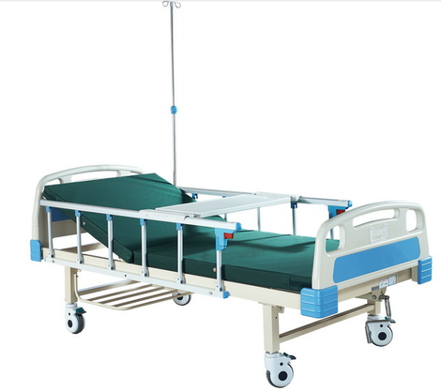 | 26台 | 1300元
- 商务要求：
- 送货期限：要求在接到采购人通知之日起7个工作日内将货物配送到指定地点，并完成安装及调试。
- 质保期：≥一年，自验收合格之日起算。
- 付款方式：货物安装调试完毕并验收合格，甲方收到乙方的合法票据凭证，通过甲方付款流程后30日内，甲方向乙方支付合同总价90%的款项；一年之后设备运行正常，通过甲方付款审签流程后30日内甲方向乙方支付合同总价10%的款项。
注：本章采购要求中的条款为本次采购项目的实质性要求，供应商应全部满足，否则视为响应文件无效。

